附件一：
包号1：机房桌椅
预算：53600元
序号 | 设备名称 | 规格及要求 | 数量 | 单位 | 备注
1 | 电脑桌、椅子 | 每台电脑一个独立电脑桌  电脑桌尺寸参数：长750*宽550；桌面高度H1=750；总高度H2=850（加了10cm挡板的高度，三边加挡板）  椅子尺寸：面高450，靠背总高850  电脑桌和椅子坐面及靠背面材 料：板材（具体同图片，跟办公室的办公桌一个材质）  颜色：灰白色  椅子骨架：钢材,钢材管壁厚≥1.5mm  要求放置机箱的箱格后面面板可开启，并带扇热孔，方便电脑安装、走线和维修（可参考图片）。  放置机箱的箱格在电脑桌的右侧，相应的在电脑桌面右侧适当位置应开圆孔以走线。  电脑桌下部右侧、左右两侧边板的下部适当位置应开圆孔，以方便走线。  电脑桌背面板材底部高度应离地10cm。  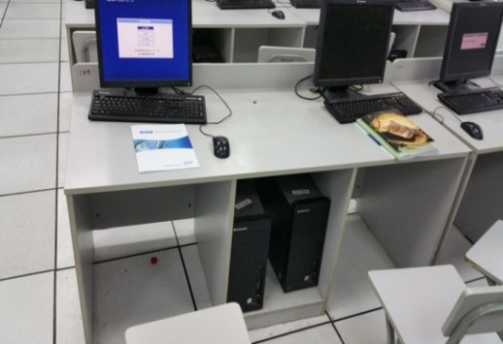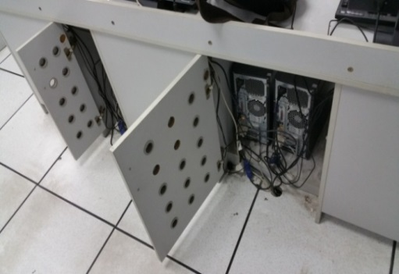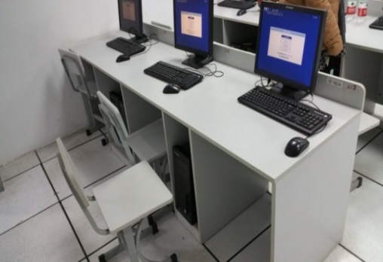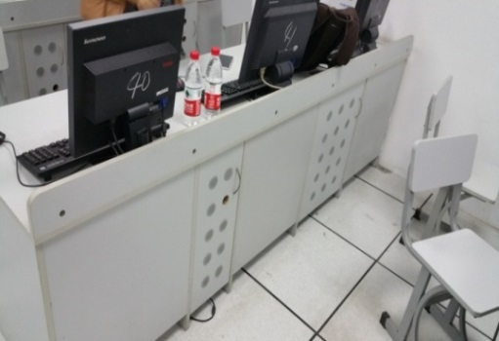 | 80 | 套 | 投标带实物
2 | 教师用桌、椅 | 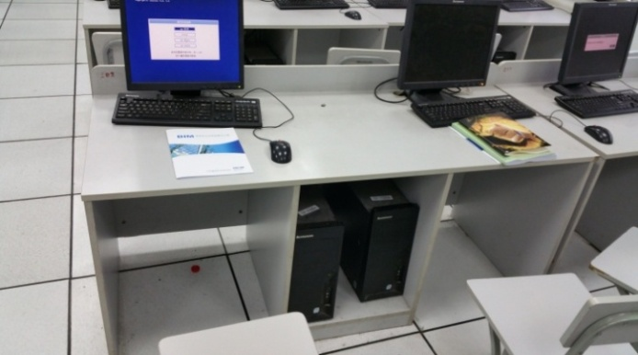  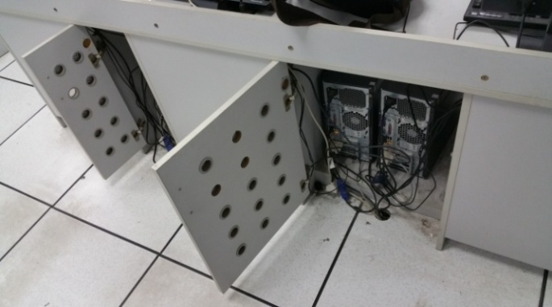  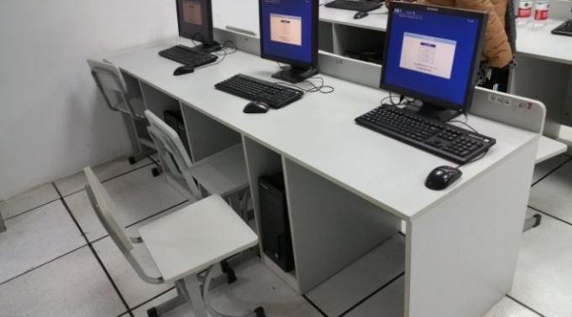  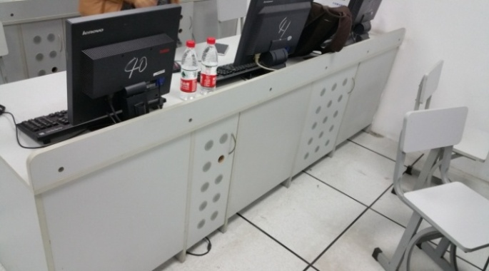  除了满足学生桌椅要求外，还要求能放置功放，连接话筒,桌子尺寸要比学生桌适当加大，以满足空间要求，材质同学生桌椅 | 1 | 套 | 要求投标带实物
3 | 双面磁性可翻转可移动支架式白/绿板办公教学黑板 | 1800*1200 | 1 | 个

